班级动态
2024.6.11
- 早晨入园
应到30人，实到28人，缺勤人数：2人，缺勤人：万弈、华初墨，今天大部分幼儿都能按时来园，能有礼貌地和老师打招呼。

二、点心时间、桌面游戏
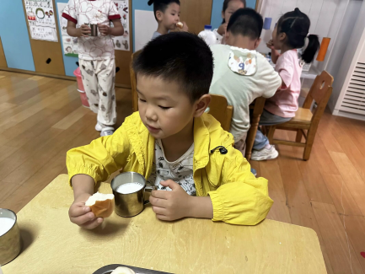
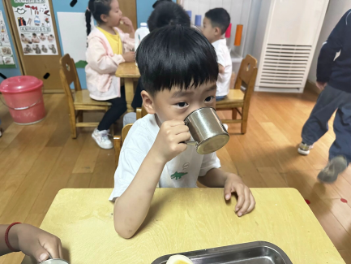
早晨入园后，孩子们进行自主点心，他们能有序地洗手、拿杯子、倒牛奶、吃点心，基本了解了点心的每个环节和顺序，并在提醒下有序地做好每件事情。点心后孩子们自主选择积木进行桌面游戏。
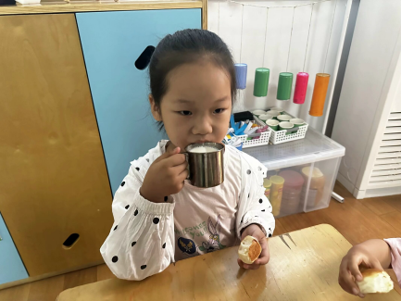

三、户外活动
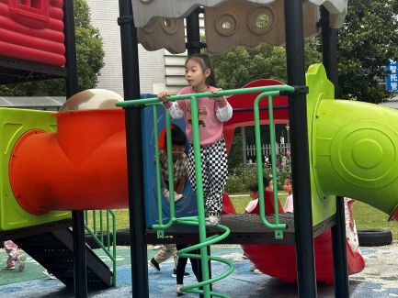
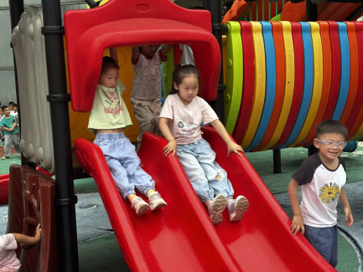
今天我们户外玩了滑滑梯，游戏中孩子们达到了一定的运动量，并及时补充水分并适当地休息。
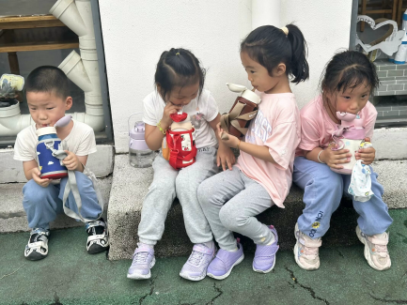

-

四、集体活动
今天的集体活动是语言《小猴变魔术》
《小猴变魔术》是一篇富有童趣的故事，小猴通过魔术为小熊小猪变出了一座冰激凌房，而小猪却因为贪吃冷饮被送去医院。本次活动主要运用PPT、幼儿画册的方式引导幼儿理解故事内容，大胆想象和创编，明白贪吃冷饮的坏处。
活动中，孩子们认真倾听故事，理解故事情节，大胆想象，尝试创编故事情节，体会想象的乐趣，并感受故事中想象变化的神奇，明白贪吃冷饮的坏处。

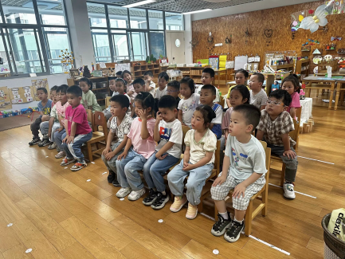
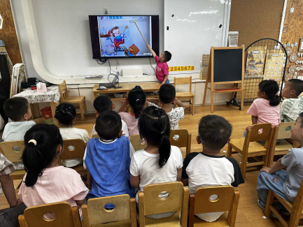
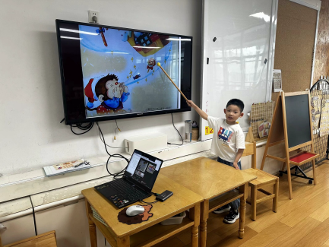

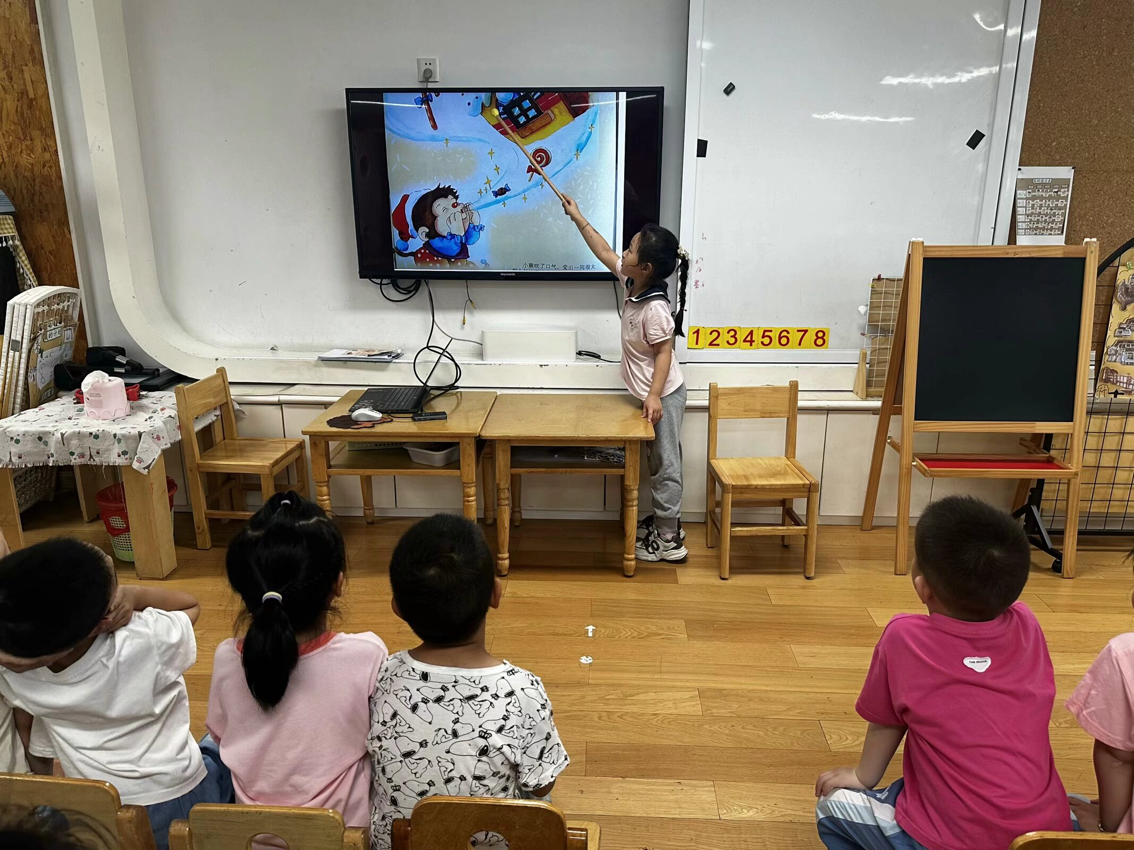
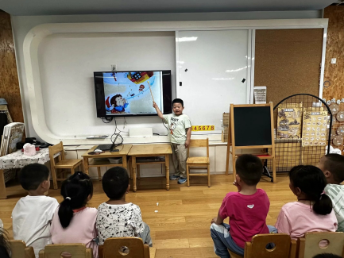
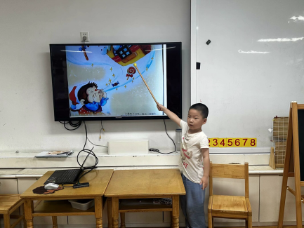

五、区域游戏
学习活动后，孩子们的根据自己的区域游戏计划进行区域游戏。
